
ХАНТЫ – МАНСИЙСКИЙ АВТОНОМНЫЙ ОКРУГ - ЮГРА
ТЮМЕНСКАЯ ОБЛАСТЬ
ПРЕДСТАВИТЕЛЬНЫЙ ОРГАН МУНИЦИПАЛЬНОГО ОБРАЗОВАНИЯ
ДУМА ГОРОДА МЕГИОНА

РЕШЕНИЕ

«_08__» _июля____ 2021 года № _94_

О внесении изменений в решение
Думы города Мегиона от 21.06.2019
№365 «О Правилах землепользования
и застройки городского округа
город Мегион» (с изменениями)

Рассмотрев проект решения Думы города Мегиона «О внесении изменений в решение Думы города Мегиона от 21.06.2019 №365 «О Правилах землепользования и застройки городского округа город Мегион» (с изменениями), в соответствии с Градостроительным кодексом Российской Федерации, руководствуясь статьёй 19 устава города Мегиона, Дума города Мегиона

РЕШИЛА:

1.Внести в решение Думы города Мегиона от 21.06.2019 №365 «О Правилах землепользования и застройки городского округа город Мегион» (с изменениями) изменения согласно приложению к настоящему решению.
2.Настоящее решение вступает в силу после его официального опубликования.

Председатель Думы города Мегиона Глава города Мегиона

__________________А.А.Алтапов _______________О.А.Дейнека

г.Мегион г.Мегион

«____» _________2021 «____» _________2021

Приложение
к решению Думы города Мегиона
от «_08__» _07___ 2021 №_94_

Изменения
в решение Думы города от 21.06.2019 №365 «О Правилах землепользования и застройки городского округа город Мегион» (с изменениями)

1.Внести изменения в Порядок применения Правил землепользования и застройки городского округа город Мегион:
1.1.В разделе 6 главы I Порядка:
1) пункт 2 дополнить подпунктом 6 следующего содержания:
«6) принятие решения о комплексном развитии территории.».
2) пункт 3 дополнить подпунктами 5 и 6 следующего содержания:
«5) уполномоченным федеральным органом исполнительной власти или юридическим лицом, созданным Российской Федерацией и обеспечивающим реализацию принятого Правительством Российской Федерацией решения о комплексном развитии территории;
6) высшим исполнительным органом государственной власти Ханты-Мансийского автономного округа - Югры, органом местного самоуправления, принявшими решение о комплексном развитии территории, юридическим лицом, созданным Ханты-Мансийским автономным округом - Югрой, и обеспечивающим реализацию принятого Ханты-Мансийским автономным округом - Югрой решения о комплексном развитии территории, либо лицом, с которым заключён договор о комплексном развитии территории в целях реализации решения о комплексном развитии территории.».
3) в пункте 5 слова «тридцати дней» заменить словами «двадцати пяти дней»;
4) в пункте 6 слова «тридцати дней» заменить словами «двадцати пяти дней»;
5) пункт 11 изложить в следующей редакции:
«11. В целях внесения изменений в Правила в случаях, предусмотренных подпунктами 3 - 6 пункта 2 и пунктом 8 настоящего раздела, а также в случае однократного изменения видов разрешенного использования, установленных градостроительным регламентом для конкретной территориальной зоны, без изменения ранее установленных предельных параметров разрешенного строительства, реконструкции объектов капитального строительства и (или) в случае однократного изменения одного или нескольких предельных параметров разрешенного строительства, реконструкции объектов капитального строительства, установленных градостроительным регламентом для конкретной территориальной зоны, не более чем на десять процентов проведение общественных обсуждений или публичных слушаний, опубликование сообщения о принятии решения о подготовке проекта о внесении изменений в правила землепользования и застройки и подготовка предусмотренного пунктом 5 настоящего раздела заключения комиссии не требуются.»;
6) дополнить пунктом 11.1. следующего содержания:
«11.1.В случае внесения изменений в Правила в целях реализации решения о комплексном развитии территории, в том числе в соответствии с частью 5.2 статьи 30 Градостроительного Кодекса Российской Федерации, такие изменения должны быть внесены в срок не позднее чем девяносто дней со дня утверждения проекта планировки территории в целях ее комплексного развития.»;
7) пункт 13 дополнить абзацем вторым следующего содержания:
«Проект о внесении изменений в Правила, направленный в Думу города Мегиона, подлежит рассмотрению на заседании указанного органа не позднее дня проведения заседания, следующего за ближайшим заседанием.».

1.2.В разделе 2 главы III Порядка:
1) в пункте 2:
а) подпункт 1 изложить в следующей редакции:
«1) лицами, с которыми заключены договоры о комплексном развитии территории;»;
б) подпункт 2 признать утратившим силу.
2) пункт 5 изложить в следующей редакции:
«5. Подготовка документации по планировке территории осуществляется на основании генерального плана и Правил (за исключением подготовки документации по планировке территории, предусматривающей размещение линейных объектов), лесохозяйственного регламента, положения об особо охраняемой природной территории в соответствии с программами комплексного развития систем коммунальной инфраструктуры, программами комплексного развития транспортной инфраструктуры, программами комплексного развития социальной инфраструктуры, нормативами градостроительного проектирования, комплексными схемами организации дорожного движения, требованиями по обеспечению эффективности организации дорожного движения, указанными в части 1 статьи 11 Федерального закона «Об организации дорожного движения в Российской Федерации и о внесении изменений в отдельные законодательные акты Российской Федерации", требованиями технических регламентов, сводов правил с учётом материалов и результатов инженерных изысканий, границ территорий объектов культурного наследия, включенных в единый государственный реестр объектов культурного наследия (памятников истории и культуры) народов Российской Федерации, границ территорий выявленных объектов культурного наследия, границ зон с особыми условиями использования территорий, если иное не предусмотрено частью 10.2 статьи 45 Градостроительного кодекса Российской Федерации.»;
3) в пункте 7:
а) в абзаце первом слова «в случае, предусмотренном частью 12 статьи 43» заменить словами "в случаях, предусмотренных частью 12 статьи 43 и частью 22 статьи 45»;
б) подпункт 1 признать утратившим силу.

1.3.В главе IV Порядка:
1) пункт 4 раздела 1 признать утратившим силу.;
2) в разделе 8:
а) в подпункте 4 пункта 3 слова «и устойчивому» исключить;
б) в пункте 8 слова «приказом Министерства экономического развития Российской Федерации от 01.09.2014 № 540 «Об утверждении классификатора видов разрешенного использования земельных участков» заменить словами «классификатором видов разрешенного использования земельных участков».

1.4.пункт 2 раздела 2 главы VI Порядка изложить в следующей редакции:
«2. Продолжительность общественных обсуждений или публичных слушаний по проекту Правил, а также проекту о внесении изменений в Правила составляет не менее одного и не более трёх месяцев со дня опубликования соответствующего проекта.
В случае подготовки изменений в Правила в части внесения изменений в градостроительный регламент, установленный для конкретной территориальной зоны, а также в случае подготовки изменений в Правила в связи с принятием решения о комплексном развитии территории, общественные обсуждения или публичные слушания по внесению изменений в Правила проводятся в границах территориальной зоны, для которой установлен такой градостроительный регламент, в границах территории, подлежащей комплексному развитию. В этих случаях срок проведения общественных обсуждений или публичных слушаний не может быть более чем один месяц.».

2.Внести изменения в градостроительный регламент территориальной зоны:
1 ЗОНА ЗАСТРОЙКИ МНОГОЭТАЖНЫМИ МНОГОКВАРТИРНЫМИ ДОМАМИ (ЖЗ 101)

1.1. ОСНОВНЫЕ ВИДЫ И ПАРАМЕТРЫ РАЗРЕШЕННОГО ИСПОЛЬЗОВАНИЯ ЗЕМЕЛЬНЫХ УЧАСТКОВ И ОБЪЕКТОВ КАПИТАЛЬНОГО СТРОИТЕЛЬСТВА
В графе «Ограничения использования земельных участков и объектов капитального строительства»:
слова «Постановлением Правительства РФ от 12.10.2016 №1037 «Об утверждении Правил установления охранных зон пунктов государственной геодезической сети, государственной нивелирной сети и государственной гравиметрической сети и признании утратившим силу постановления Правительства Российской Федерации от 7 октября 1996 г. №1170» заменить словами «положением об охранных зонах пунктов государственной геодезической сети, государственной нивелирной сети и государственной гравиметрической сети, утверждённым нормативным правовым актом Правительства Российской Федерации.»;

1.2. УСЛОВНО РАЗРЕШЁННЫЕ ВИДЫ И ПАРАМЕТРЫ ИСПОЛЬЗОВАНИЯ ЗЕМЕЛЬНЫХ УЧАСТКОВ И ОБЪЕКТОВ КАПИТАЛЬНОГО СТРОИТЕЛЬСТВА
В графе «Ограничения использования земельных участков и объектов капитального строительства»:
слова «Постановлением Правительства РФ от 12.10.2016 №1037 «Об утверждении Правил установления охранных зон пунктов государственной геодезической сети, государственной нивелирной сети и государственной гравиметрической сети и признании утратившим силу постановления Правительства Российской Федерации от 7 октября 1996 г. №1170» заменить словами «положением об охранных зонах пунктов государственной геодезической сети, государственной нивелирной сети и государственной гравиметрической сети, утверждённым нормативным правовым актом Правительства Российской Федерации.»;

1.3. ВСПОМОГАТЕЛЬНЫЕ ВИДЫ И ПАРАМЕТРЫ РАЗРЕШЕННОГО ИСПОЛЬЗОВАНИЯ ЗЕМЕЛЬНЫХ УЧАСТКОВ И ОБЪЕКТОВ КАПИТАЛЬНОГО СТРОИТЕЛЬСТВА
В графе «Ограничения использования земельных участков и объектов капитального строительства»:
слова «Постановлением Правительства РФ от 12.10.2016 №1037 «Об утверждении Правил установления охранных зон пунктов государственной геодезической сети, государственной нивелирной сети и государственной гравиметрической сети и признании утратившим силу постановления Правительства Российской Федерации от 7 октября 1996 г. №1170» заменить словами «положением об охранных зонах пунктов государственной геодезической сети, государственной нивелирной сети и государственной гравиметрической сети, утверждённым нормативным правовым актом Правительства Российской Федерации.».

3.Внести изменения в карту градостроительного зонирования:
1) часть территориальной зоны озеленённых территорий специального назначения (СНЗ 803) изменить на территориальную зону, предназначенную для ведения садоводства и огородничества (СХЗ 703), с применением установленных градостроительных регламентов для данных территориальных зон применительно к территории, расположенной в СОТСН «Ивушка»

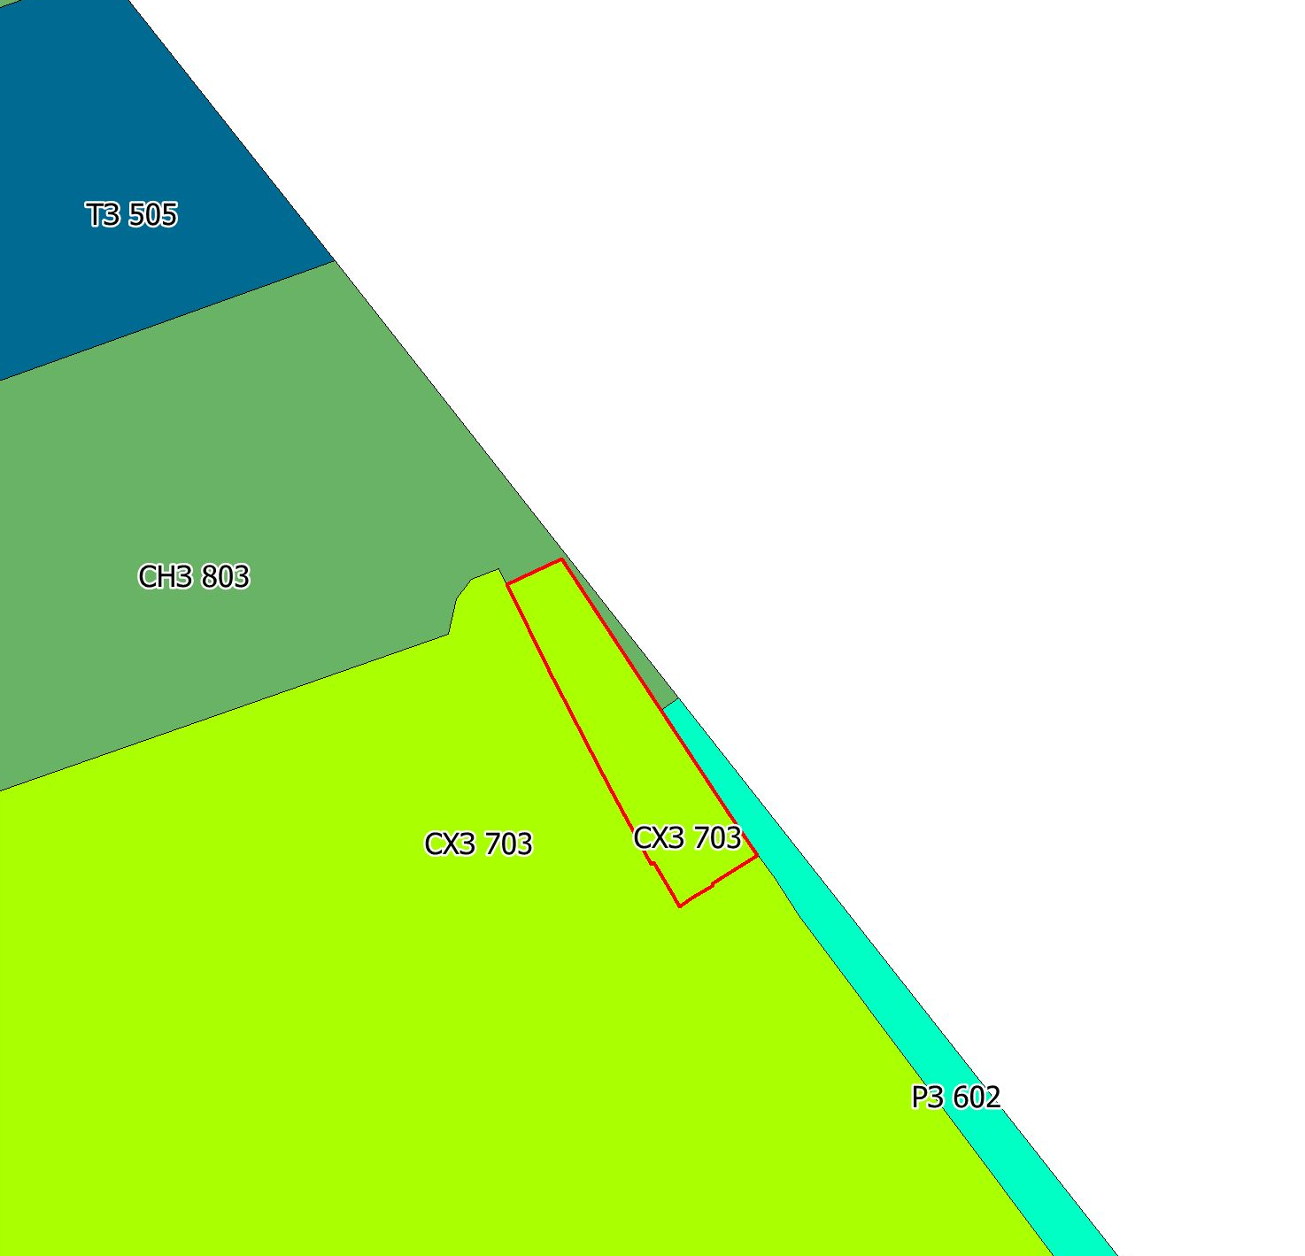

2) часть территориальной зоны озелененных территорий общего пользования
(РЗ 602) изменить на территориальную производственную зону (ПР 301), с применением установленных градостроительных регламентов для данных территориальных зон, применительно к территории, расположенной в западной зоне города Мегиона в пойме реки Обь

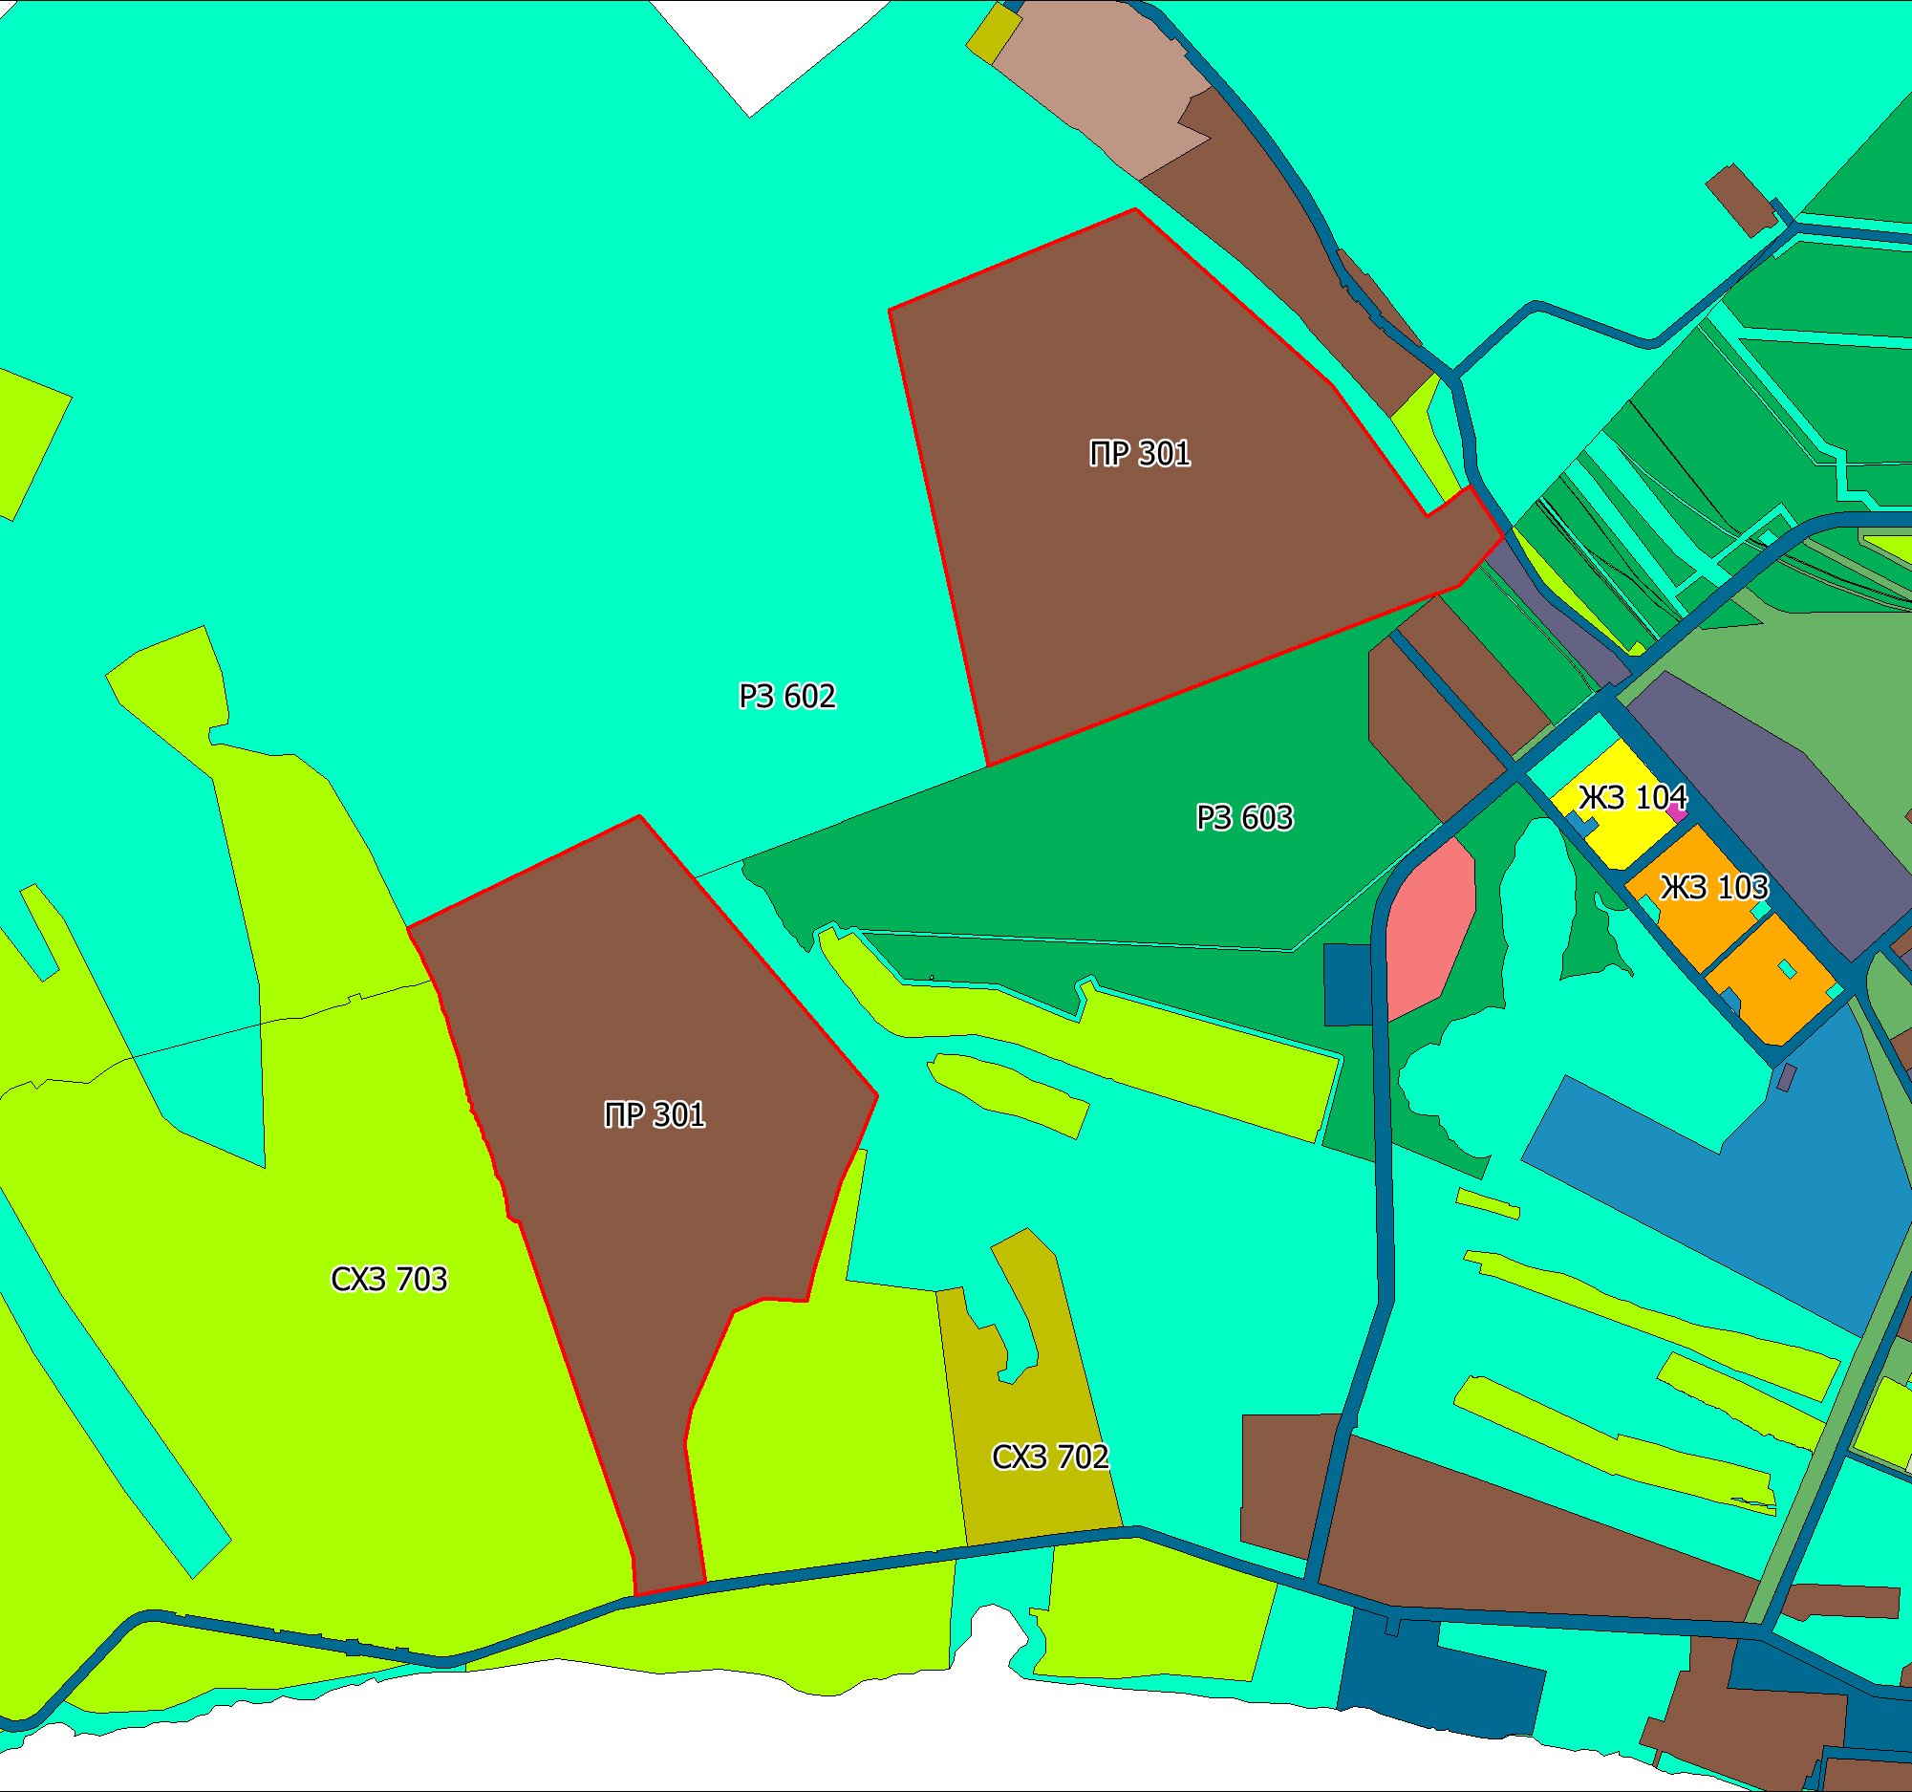

3) часть территориальной зоны улично-дорожной сети (ТЗ 505) изменить на территориальную зону застройки индивидуальными жилыми домами (ЖЗ 104),
с применением установленных градостроительных регламентов для данных территориальных зон, применительно к территории, прилегающей к земельному участку с кадастровым номером 86:19:0010410:163, расположенному по улице Новая в городе Мегионе

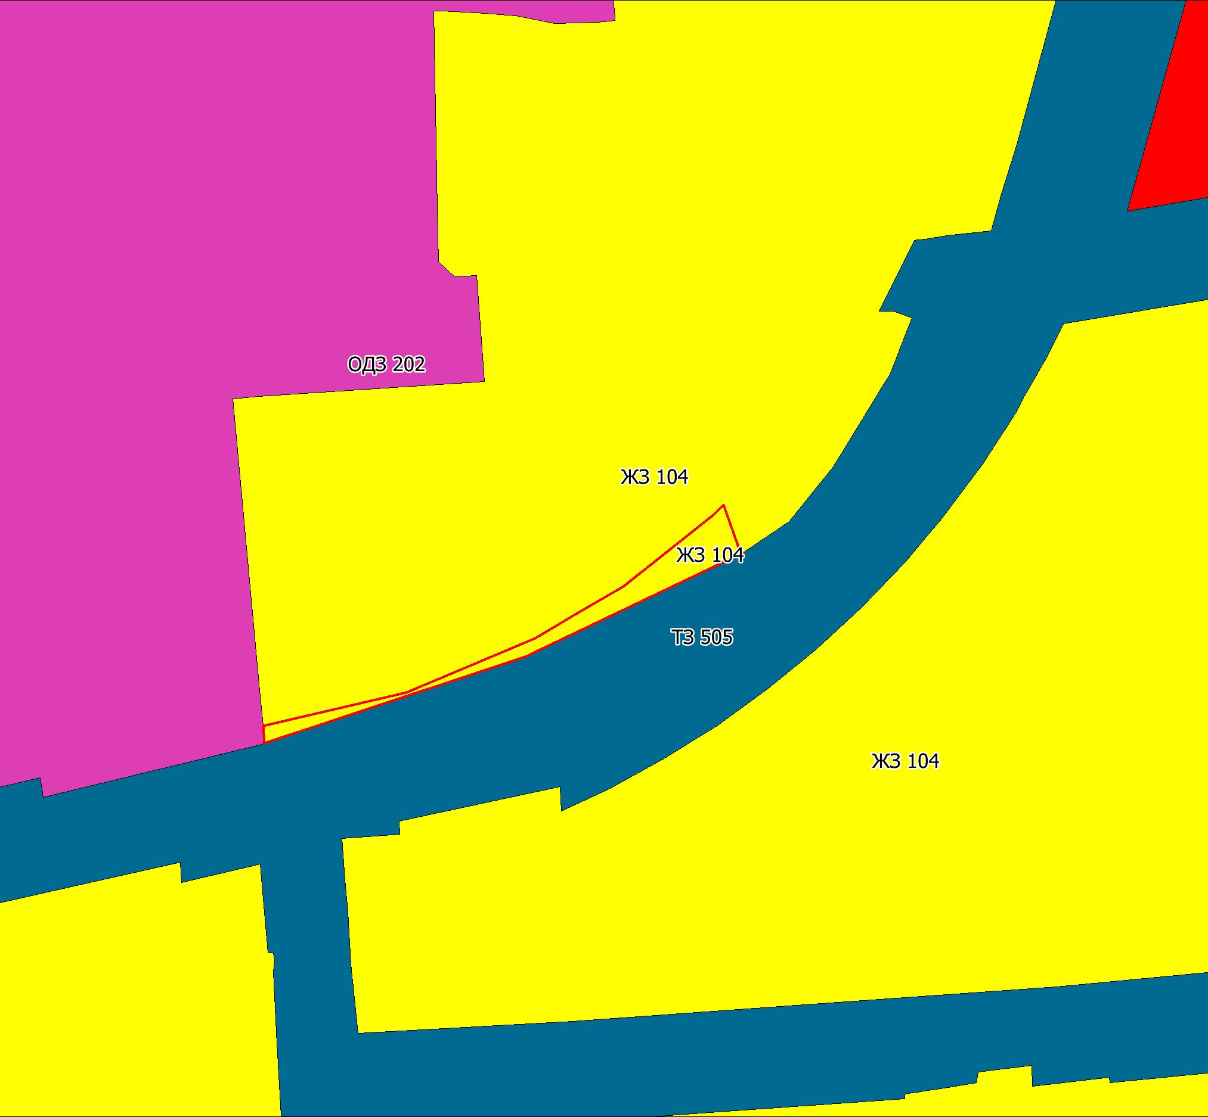

4) часть территориальной зоны объектов дошкольного, начального и среднего общего образования (ОДЗ 204) изменить на территориальную зону улично-дорожной сети (ТЗ 505) с применением установленных градостроительных регламентов для данных территориальных зон применительно к части земельного участка улицы Пионерская в городе Мегионе (часть территории детского сада «Незабудка»)

